Регламент
Умови проведення
Благодійний велопробіг "FIREВЕЛОDRIVE - наближаємо перемогу України"
Метою «Благодійного велопробігу "FIREВЕЛОDRIVE - наближаємо перемогу України" є підтримка та допомога зі збором коштів для Збройних Сил України.
1.Реєстрація
- Реєстрація відбувається на сайті https://runstyle.net/events/firevelodrive-nablyzhayemo-peremogu-ukrayiny/
Контакти організатора (0508827408) Сергій Сірук
Дата початку реєстрації : 09.08.2022р.
Дата закінчення реєстрації : 19.08.2022р.
Час : 09:00 – 15:30
Місце старту і фінішу: м. Луцьк, парк ім. Лесі Українки

2. Мета Велопробігуробігу
Метою «Благодійного велопробігу під назвою "FIREВЕЛОDRIVE - наближаємо перемогу України" є підтримка та допомогти зі збором коштів для Збройних Сил України.
• популяризації та пропаганди здорового способу життя;
• розвитку масового спорту

3. Організатори, патронат, спонсори
Організатором пробігу виступає
•Cпортивний клуб «Лучеськ»
Під патронатом:
• за підтримки МВС України
• за ініціативи ДСНС України та за сприяння Голови Волинської обласної військової адміністрації до Дня Незалежності України

4. Витрати з організації та проведення Велопробігу
Захід проводиться за рахунок залучених партнерів.
Витрати з проїзду, розміщення та харчування несуть організації, що відряджають учасників, або самі учасники, а організатори забезпечують спеціальні умови з боку готелів, надаючи доступну вартість для проживання.

5. Дистанції Пробігу та вікові обмеження учасників
Змагання відкрите для усіх бажаючих відповідного віку, незалежно від статі, згідно з вимогами організатора:
Дистанція велопробігу - 35.4 км
6. Програма заходу
Захід проводитиметься у суботу, 20 серпня 2022 року за адресою: м. Луцьк вул. Електроапаратна, 6. (біля будівлі пожежної частини).
8.30-8.50 – прибуття учасників до 1 державної пожежно-рятувальної частини 1державного пожежно-рятувального загону ;
8.50 – проходження учасниками інструктажу з правил безпеки;
8.55 – шикування учасників Велопробігу на лінії «Старту - фінішу»;
9.00 – хвилина мовчання;
9.05 – вступне слово начальника Головного управління;
9:10 – старт колони велосипедистів у супроводі чергових автомобілів:
- управління патрульної поліції в Волинській області;
- служби безпеки дорожнього руху ГУ ДСНС України у Волинській області;
14:00 – зустріч учасників велопробігу та вручення пам’ятних медалей та кубків.
7. Умови допуску до Велопробігу
Допуск учасників до велопробігу здійснюється за наявності документів, що надаються до Мандатної комісії при отриманні стартового пакета учасника:
- посвідчення особи, що підтверджує вік учасника (обов'язково для всіх учасників);
- оригінал заповненого бланку «Виключення відповідальності», обов'язково для всіх учасників.
- Вік учасника визначається на дату проведення велопробігу (20.08.2022р.) на підставі наданих документів

8. Маршрути і траса
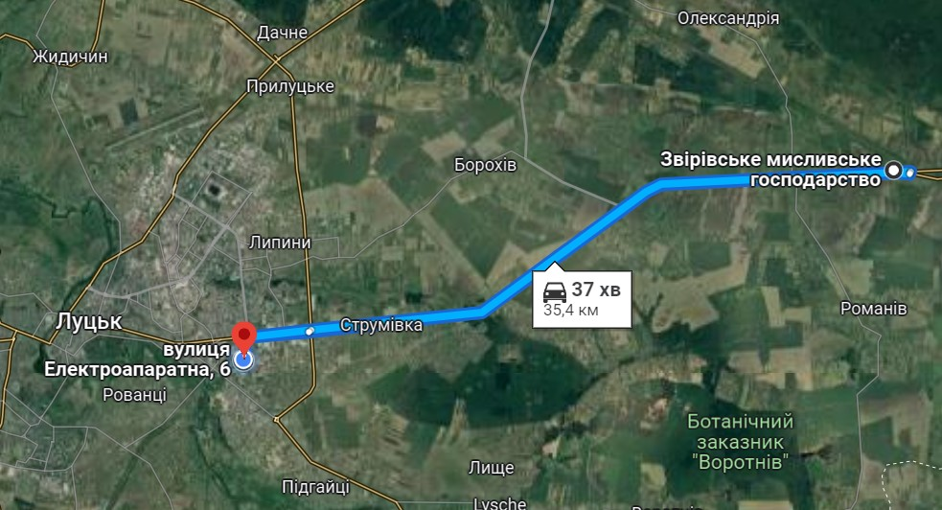
1. м. Луцьк, вул. Електроапаратна, (1 ДПРЧ 1 ДПРЗ);
2. с. Струмівка;
3. с. Піддубці;
4. с. Звірів;
5. Звірівське мисливське господарство;
6. м. Луцьк, вул. Електроапаратна, (1 ДПРЧ 1 ДПРЗ).
9. Реєстрація на Велопробіг
Учасники допускаються до велопробігу за умови належної і своєчасної реєстрації.
Реєстрація можлива в режимі on-line на сайті https://runstyle.net/events/firevelodrive-nablyzhayemo-peremogu-ukrayiny/
Електрона реєстрація учасників відкрита з 09.08.2022 року по 09.08.2022 року.
Учасник вважається зареєстрованим, якщо він заповнив заявку та сплатив стартовий внесок.
Реєстраційний внесок, сплачений учасником Велопробігу, не підлягає поверненню ні за яких
обставин, наприклад: якщо учасник не може взяти участі у Велопробігу, завершити обрану
дистанцію, не вкладеться в установлений ліміт часу, а також якщо учасник дискваліфікований або
Велопробіг скасовано через форс-мажорні обставини і т.д.
Реєстрація учасника анулюється, якщо під час реєстрації ним були надані неточні та/або
помилкові данні. У разі анулювання реєстрації грошові кошти не повертаються.
Оплачена реєстрація не може бути відмінена та/або змінена на іншу особу, і стартовий внесок не повертається.

10. Стартовий внесок
Вартість благодійного стартового внеску становить 250 грн.
Всі кошти внесені учасниками при реєстрації, будуть передані на благодійність.
У вартість стартового внеску не включена комісія за переказ грошових коштів.
Оплата стартовогоhttps: https://runstyle.net/events/firevelodrive-nablyzhayemo-peremogu-ukrayiny/
11. Повернення стартового внеску
Повернення грошових коштів, сплачених у рахунок реєстраційного внеску, не проводиться згідно з Договором публічної оферти, яким є даний регламент, який приймається учасником при реєстрації на захід.

12. Особисті дані
Кожен учасник Змагання згоден на використання його особистих даних, фото-, відео- або аудіо матеріалів з його участю і без узгодження з ним для реклами заходу без будь-якої компенсації з боку організатора Змагання.
Всі фото- та відеоматеріали Змагання, доступні організатору Змагання, можуть бути використані організатором Змагання як допоміжні документи, що підтверджують точність результатів велопробігу і випадки порушення правил Пробігу.

13. Ліміт часу
Ліміт часу становить:
5 годин з моменту початку велопробігу.
Учасники пробігу, які не дотрималися ліміту часу, знімаються з дистанції і можуть продовжити рух поза трасою Змагання (тротуари, пішохідні доріжки і т.д.), дотримуючись ПДР України.

14. Пробіг
Кожен учасник змагань повинен беззастережно слідувати вказівкам організатора пробігу, суддів, медперсоналу та волонтерів до зняття учасника з дистанції.
Кожному учаснику пробігу надається стартовий номер, який під час пробігу потрібно мати на видному місці, на грудях.
Кожен учасник пробігу зобов'язаний розмістити на задній поверхні стартового номера інформацію про себе (контактний телефон, електронна пошта, група крові та ін.).
Категорично заборонена передача стартового номера іншій особі з метою використання її в змаганнях на обраній дистанції.
Кожен учасник пробігу повинен самостійно долати обрану дистанцію по розміченій трасі, не скорочуючи дистанцію, з дотриманням ПДР України і особисто несе відповідальність за власну безпеку під час участі в змаганнях.
15. Визначення переможців та призерів
Визначення переможців в велопробігові не відбувається.
16. Протести і претензії. Терміни подачі протестів і претензій
Учасник має право подати протест або претензію, які розглядаються суддівською колегією, до складу якої входять: головний суддя, старший суддя стартово-фінішної зони і головний секретар.
До протестів і претензій можуть належати:
- Протести і претензії, що впливають на розподіл призових місць;
- Протести і претензії, що стосуються неточності у вимірі часу, за який учасник пробіг
дистанцію;
- Протести і претензії, що стосуються дискваліфікації учасника за неспортивну поведінку.
Решта претензій можуть бути проігноровані комісією в силу їх незначущості (сюди відносяться
друкарські помилки, некоректні анкетні дані та інше).
Під час подачі претензії необхідно вказати наступні дані:
- Прізвище та ім'я (анонімні претензії не розглядаються);
- Суть претензії (у чому полягає претензія);
- Матеріали, які доводять помилку (фото-, відеоматеріали).
Дані індивідуальних вимірників часу до розгляду не приймаються.
Претензії приймаються лише від учасників Пробігу або від третіх осіб, які є офіційними
представниками учасників.
Терміни подачі протестів і претензій, а також спосіб їх подачі:
- Протести і претензії, що впливають на розподіл призових місць в абсолютній першості,
приймаються суддівською колегією в письмовій або в усній формі з моменту оголошення
переможців та до офіційної церемонії нагородження.
- Розподіл призових місць після церемонії нагородження може бути переглянуто суддівською
колегією тільки при виявленні фактів порушення переможцем діючих правил, якщо
виявлення порушень було неможливо до церемонії нагородження.
- Рішення про перегляд призових місць приймається Директором Змагання.
- З інших питань учасник має право подати протест або претензію протягом 3 календарних
днів з моменту закінчення Змагання.
- Протест або претензія повинні бути спрямовані в письмовій формі на адресу електронної пошти
17. Дискваліфікація
Суддівська колегія залишає за собою право дискваліфікувати учасника у разі, якщо:
- учасник біг під зареєстрованим номером іншого учасника;
- учасник скоротив дистанцію;;
- учасник проявив неспортивну поведінку.

За інформацію на інших інформаційних ресурсах Оргкомітет Змагання відповідальності не несе.

